ЛАБОРАТОРНАЯ РАБОТА №3

Цель:
Доработать простой REST сервис

Необходимое программное обеспечение:
IntelliJ IDEA CE, Spring Boot 2, Java 8+, Browser, Postman

Полезные ссылки:

- https://start.spring.io/
- https://spring.io/quickstart/
- https://projectlombok.org/
- https://reflectoring.io/bean-validation-with-spring-boot/

Задачи:

- Доработать логику изменения исходящего response
- Добавить и настроить логирование в приложении
- Ответить письменно на вопросы в соответствии с номером в списке
- Оформить отчет и прикрепить его на сайте https://edu.itlearn.ru/ в соответствующем курсе, в соответствующем разделе

Содержание:
1 Доработка простого REST сервиса – добавление логики изменение response 2
2 Добавление логгирования 6
3 Реализация дополнительного функционала 8
4 Вопросы 9
5 Требования к оформлению отчета 10

1 Доработка простого REST сервиса – добавление логики изменение response

Создайте пакет util, в нем создайте класс DateTimeUtil и перенесите в него метод возвращающий SimpleDateFormat, как показано на рисунке 1.

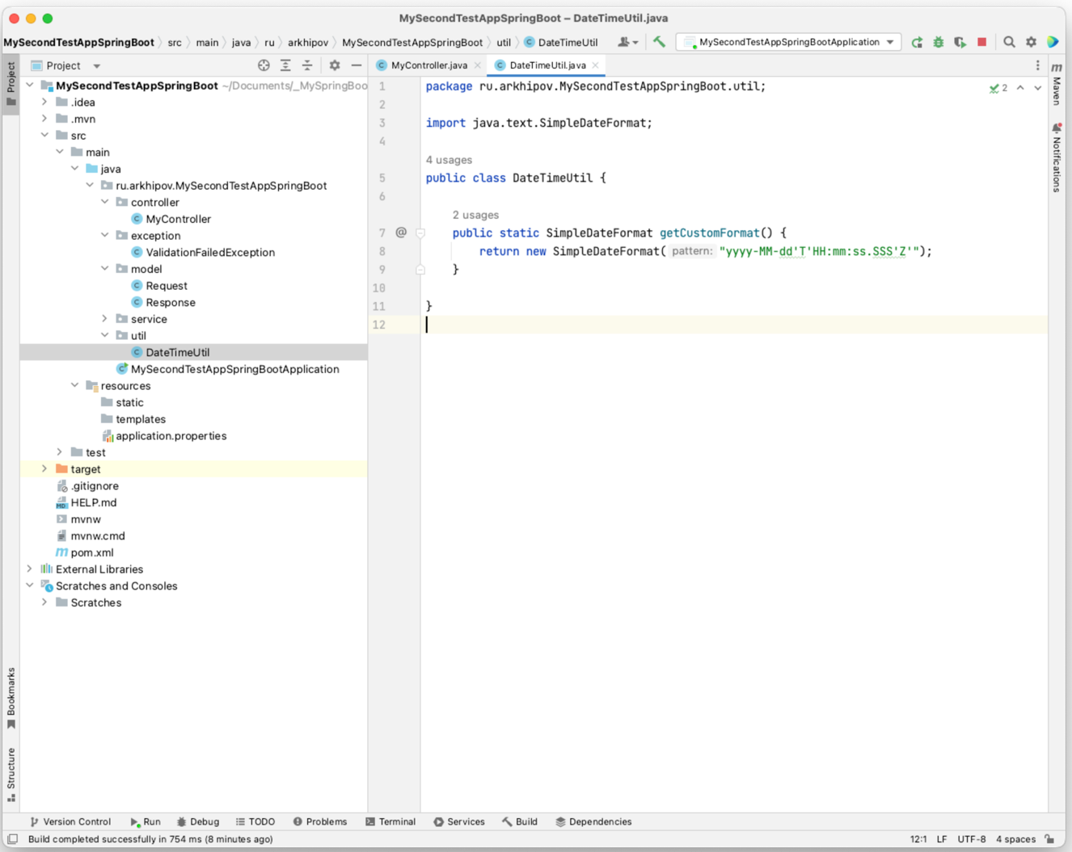

Рисунок 1 – Утилитный класс DateTimeUtil

Замените в классе MyController вызов локального объекта SimpleDateFormat вызовом вновь созданного глобального статического метода getCustomFormat(), как показано на рисунке 2.

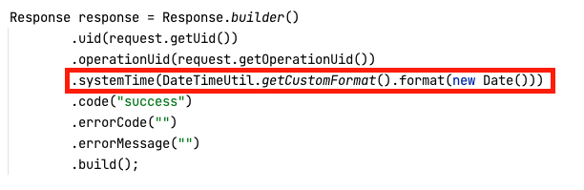

Рисунок 2 Изменение установки системного времени

Необходимо добавить в пакет service интерфейс и две его реализации, как показано на рисунке 3.

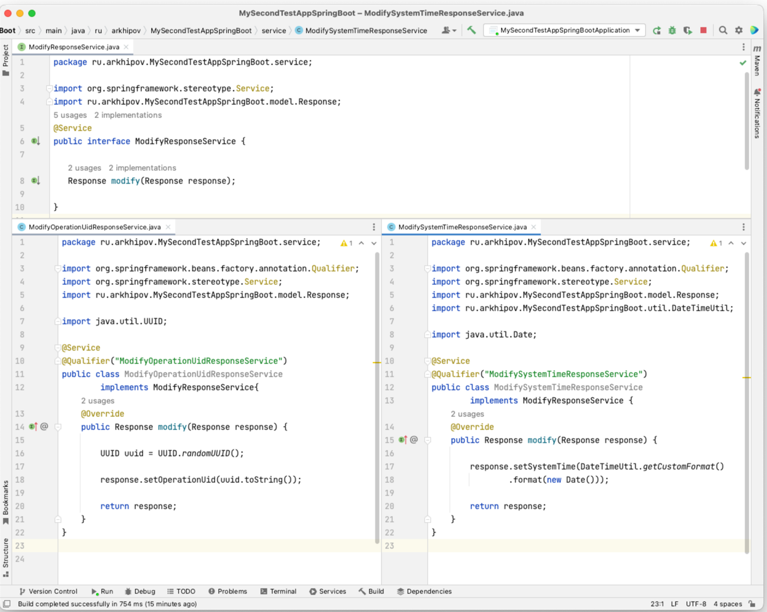

Рисунок 3 – Реализация интерфейса ModifyResponseService

Добавьте три перечисления ErrorMessages, ErrorMessages, ErrorCodes

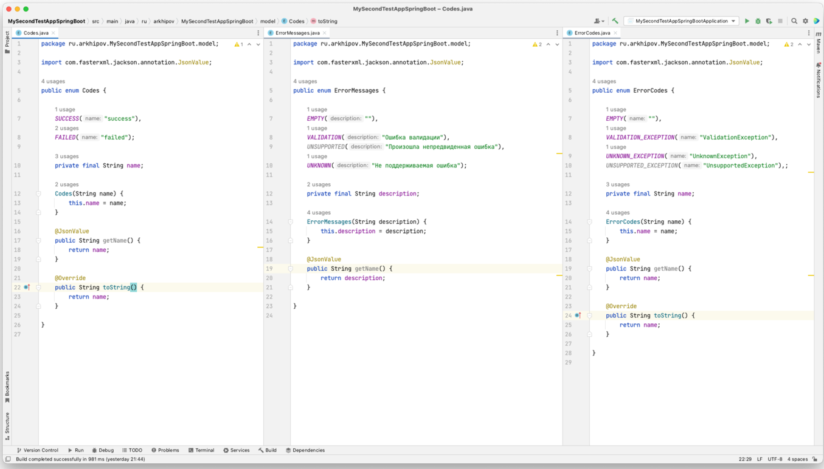

Рисунок 4 – Исключения ErrorMessages, ErrorMessages, ErrorCodes

Модифицируйте класс Response, изменив типы полей со String на соответствующие перечисления.

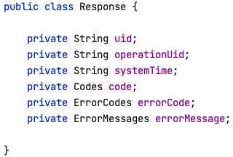

Рисунок 5 – Измененный класс Response

Доработайте класс MyController, изменив в блоке try вызовы строк на вызовы перечислений.

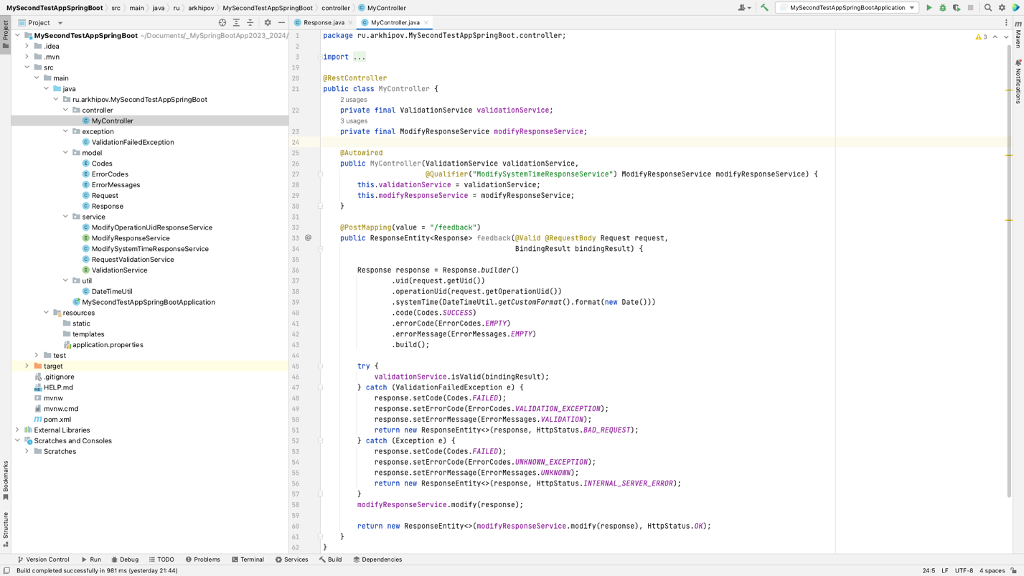

Рисунок 6 – Измененный класс MyController

Добавьте метод toString() в класс Request

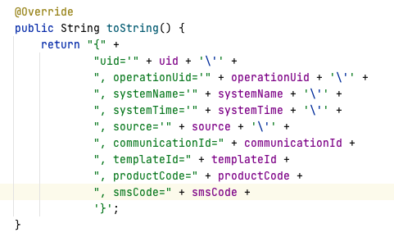]

Рисунок 7 – Доработанный класс Request

2 Добавление логгирования

Необходимо добавить логгирование slf4g — это библиотека для протоколирования, ставящая своей целью предоставить максимально простой, но при этом мощный фасад для различных систем протоколирования на Java, по умолчанию slf4g уже включен в стартовый пакет Spring Boot.
Для этого необходимо добавить в файл application.properties logging.level, который определяет уровень логгирования, все логи будут выводиться в консоль.
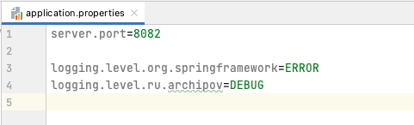

Рисунок 8 – Добавление logging.level

Добавьте аннотацию @Slf4j для класса MyController и добавьте логирование уровня INFO, как показано на рисунке

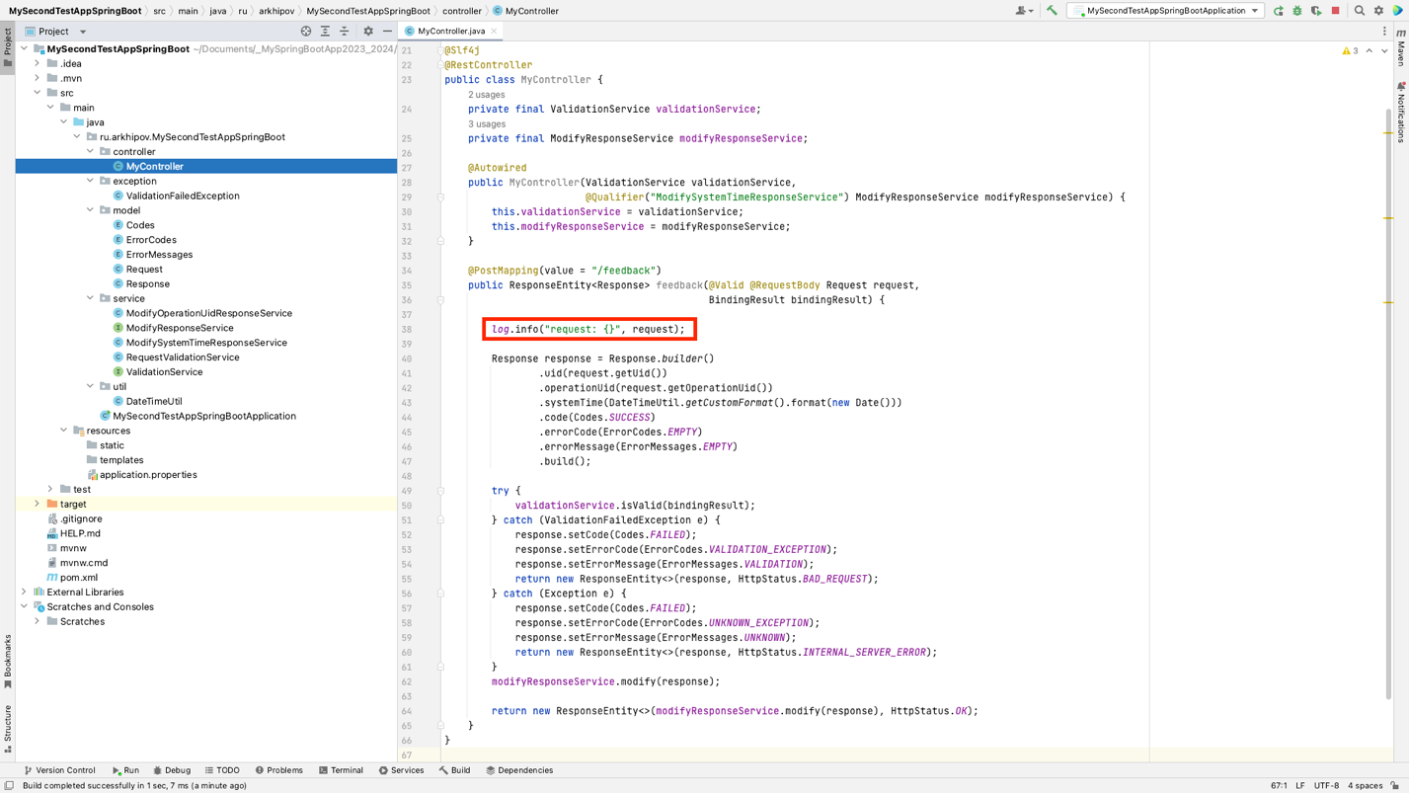

Рисунок 9 – Добавление аннотации и вывод логов в консоль

Протестируйте приложение и проверьте выведены ли логи в консоль

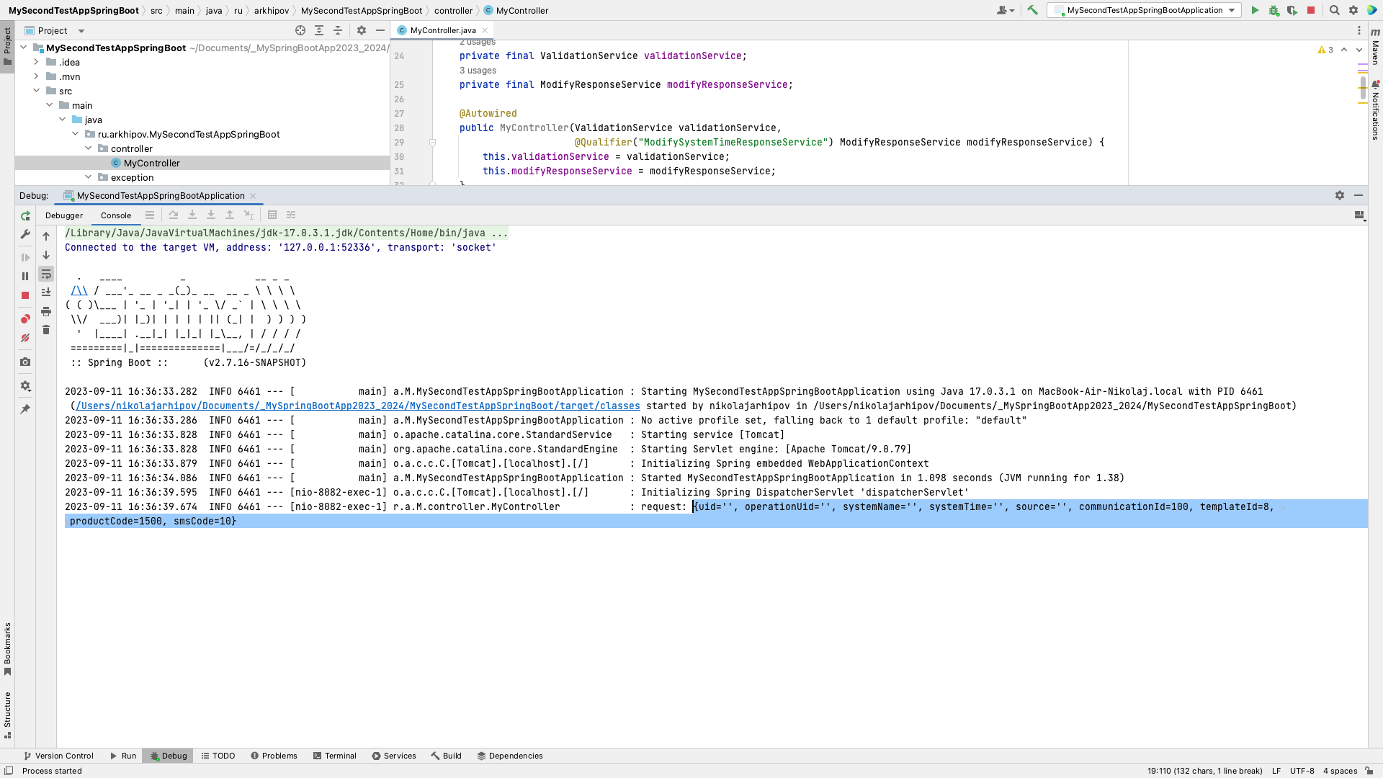

Рисунок 10 – Проверка вывода логов в консоль

3 Реализация дополнительного функционала

Необходимо самостоятельно доработать приложение:

1. Добавьте вывод логов уровня INFO везде, где изменяется response и request таким образом чтобы по логам можно было отследить всю логику работы приложения.

2. Добавьте вывод логов уровня ERROR в те места программы, где выбрасываются исключения, а также добавить сообщения которые возникают при ошибке в bindingResult.

3. В классе Request измените тип поля systemName с типа String на тип созданного самостоятельно перечисления Systems. Элементами перечисления сделайте следующие значения ERP («Enterprise Resource Planning»), CRM («Customer Relationship Management»), WMS (Warehouse Management System).

4 Вопросы

Письменно ответьте на вопросы, если ваш номер в списке группы четный, то нужно ответить на четные вопросы, если нечетный, то нужно ответить на нечетные вопросы.

1. Что такое ERP система? Приведите примеры.
2. Что такое CRM система? Приведите примеры.
3. Что такое WMS система? Приведите примеры.
4. Какие библиотеки логгирования бывают в Spring?
5. Какие уровник логгирования в @Slf4j, в чем их отличие?
6. Что означает аннотация @Qualifier?

5 Требования к оформлению отчета

1. Титульный лист
2. Цель работы
3. Описание задачи
4. Ход выполнения (содержит код программы или скриншоты кода программы, ответы на вопросы)
5. Ссылку на репозиторий git на сайте github.com
6. Вывод

Оформление:

а) шрифт Times New Roman
б) размер шрифта 12 или 14
в) межстрочный интервал 1,5

Отчет выполняется индивидуально.

